Agendă de birou programabilă
Cuprins:
1. Cerinţa
1.1. Justificarea alegerii pentru creare
1.2. Dezvoltare
2. Schema bloc
3. Componente
4. Funcţionare
5. Încheiere

Lungu Mihai
Documentul prezintă modul de funţionare a agendei de birou, numele fiecărei componente prezente în agendă şi a modului ei de funcţionare.

1. Cerinţa
Să se proiecteze o agendă de birou programabilă care să afişeze:
- Anul, luna, ziua: ci cifre;
- Ziua: cu litere;
- Ora şi minutul: cu cifre;
- Temperatura ambiantă în grade Celsius;
Agenda va fi prevazută şi cu o alarmă asociată orei şi minutului.
1.1. Justificarea alegerii pentru rezolvare
Metoda aleasă pentru rezolvarea acestei probleme a fost mai simplă decât alte metode şi deşi cere mai multe componente decât alte metode ar cere, funcţionarea aparatul va fi sută la sută corectă şi mult mai uşor de utilizat deşi monitorizarea va fi mai grea datorită faptului că vor exista multe ieşiri.
1.2. Dezvoltare
Aparatul se poate dezvolta mai mult decât atâta. În primul rând, se poate minimiza prin creare de macrouri astfel făcând schema bloc mai mică, în al doilea rând se va putea adăuga un comparator care să verifice zilele din anii bisecţi pentru afişarea acestora, setarea se poate schimba cu componente care pot sa ia rolul iei cu uşurinţă, temperatura va putea fi modificată pentru a număra mai mult decât este setată, la dorinţa celui care va prelua aparatul, el poate să modifice până la cât sa numere (dacă doreşte va putea schimba porţile logice şi sa anul să mearga mai sus decât a fost definit) şi de asemenea, se va putea crea o componentă pentru numărarea secundelor ce se poate adăuga la numărarea orei şi minutului.

2. Schema bloc
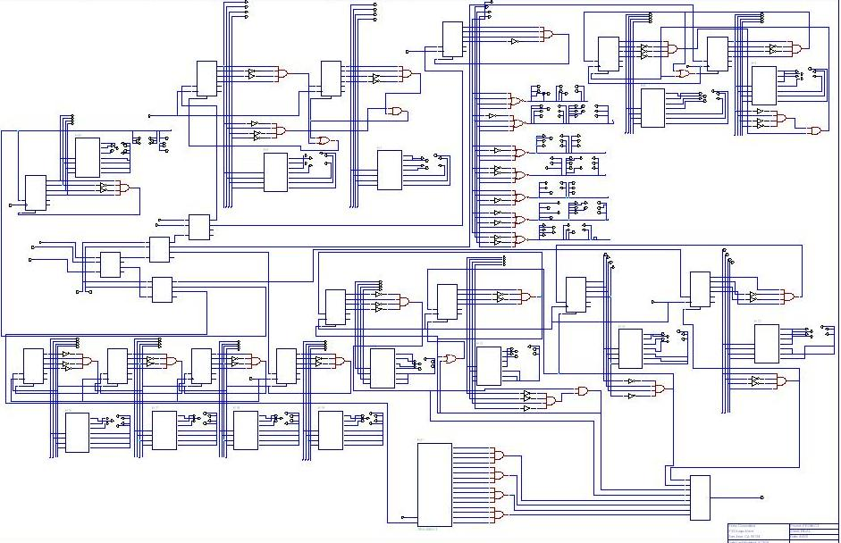
3. Componente
Componentele folosite in proiect sunt urmatoarele: Numărătoare, Decodificatoare, Comparatoare, Decodificatoare/Demultiplexoare, porţi logice ŞI-NU, ŞI, SAU şi SAU-NU.
a) Numărătoare
Proiectul cuprinde numărătoare, decodificatoare şi porţi logice. Singurele numărătoare folosite in proiect sunt CB4RE (numele lui in engleză este: 4-Bit Cascadable Binary Counter with Clock Enable and Synchronous Reset) care numără până la valoarea de cinsprezece.
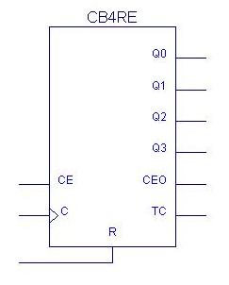
Intrarea CE este cunoscută ca Clock Enable, dacă acesta este pusă pe starea ‘0’ atunci numărătorul nu va funcţiona, drept consecinţă, el nu va număra. Odată ce valoarea este pusă pe starea ‘1’ numărătorul se va activa şi va număra până la cinsprezece daca dorim acest lucru. Prin adăugarea de porţi logice noi putem să îi spunem aparatului până la cât să numere.
Intrarea R este cunoscută ca Reset, acesta va reseta aparatul înapoi la starea 0. Dacă punem pe intrare valoarea ‘0’ atunci acesta nu va reseta, dar când selectăm valoarea ‘1’ el va reseta aparatul. Astfel se observă că aparatul este activ pe 1.
Intrarea C este cunoscută ca Clock. Cu ajutorul acestuia noi putem schimba valorile de pe ieşire, dar pentru a face acest lucru, aparatul trebuie sa aibă intrarea CE pe ‘1’ şi R pe ‘0’ altfel el nu va funcţiona corect sau deloc. Valorile de pe ieşire se vor schimba numai la atingerea valorii de ‘1’ pentru C, şi anume, utilizatorul va trebui să schimbe valoarea lui C constant de pe 0 pe 1 prin activarea sau dezactivarea clock-ului.
Ieşirile numerotate cu Q0, Q1, Q2 şi Q3 sunt ieşirile necesare pentru noi. Acestea vor afişa valorile de 0 şi 1 până la combinaţia de cinsprezence. Ele pot fi dezvoltate pentru a crea valoarea dorită pentru resetarea aparatului. Cu câteva porţi logice noi putem sa îi indicăm până la cât să numere şi la cât să reseteze.
Ieşirile CEO şi TC nu sunt folosite in aceste numărătoare aşa că nu se va extinde pe ele pentru explicaţie.
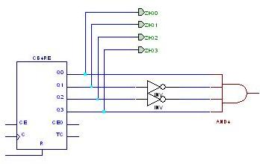
Acesta spre exemplu este un numărător care va număra până la 9 (inclusiv) şi când va atinge această valoare el se va reseta sau va activa următorul numărător. Ieşirile Q0, Q1, Q2 şi Q3 în acest caz vor servi ca verificare pentru utilizator să vadă dacă numărarea este corectă, desigur Q0 este cel mai semnificativ si de acea valorile vor veni in următorul mod: Q0-Q1-Q2-Q3.
b) Decodificatoare/Demultiplexoare
Următoarea componentă folosită este un decodificator/demultiplexor. În Xilinx este cunoscut ca şi D2_4E (2-to 4-Line Decoder/Demultiplexer with Enable). Acesta are două intrări, patru ieşiri şi o intrare de Enable.
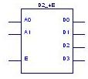
Ca şi la numărător, dacă intrarea E (Enable) are valoarea ‘0’ atunci aparatul nu va funcţiona, în schimb, la activarea lui E se va activa şi aparatul. Când intrările A0 si A1 au valoarea de 0 (presupunem că în tot acest timp enable va fi activ) atunci ieşirea D0 se va activa. Când A0 primeşte valoarea 1 ieşirea D1 se va activa, când ambele intrări sunt 1 se va activa ieşirea D2 şi în final, când A0 este 0 şi A1 este 1 se va activa ieşirea D3.

c) Comparator
Comparatorul folosit în aparat este unul cu opt intrări şi o ieşire unică. Ieşirea se va activa numai când toate intrările au starea 1. Dacă oricare din intrări are o stare diferită de 1 atunci ieşirea va ramane neschimbată, adică, pe starea 0.
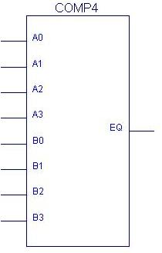
d) Decodificator BCD
La proiect s-a mai folosit si un decodificator BCD, construit cu bistabile si transformat in macrou. Imaginea următoare reprezintă structura internă a decodificatorului:

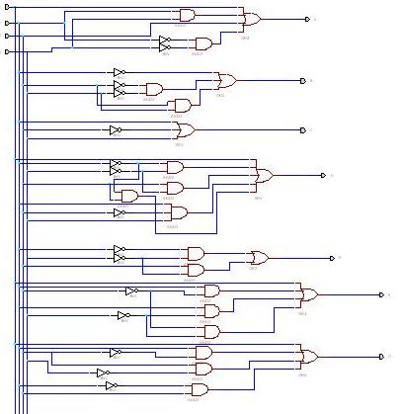
După cum se vede are patru intrări şi şapte ieşiri.
Următoarea imagine este macroul făcut de pe imaginea precedentă şi cum arătă decodificatorul în starea lui finală:
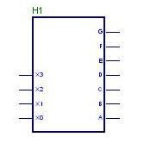
Acest decodificator funcţionează după următorul tabel de adevăr:

X0 | X1 | X2 | X3 | A | B | C | D | E | F | G
0 | 0 | 0 | 0 | 1 | 1 | 1 | 1 | 1 | 1 | 0
0 | 0 | 0 | 1 | 0 | 1 | 1 | 0 | 0 | 0 | 0
0 | 0 | 1 | 0 | 1 | 1 | 0 | 1 | 1 | 0 | 1
0 | 0 | 1 | 1 | 1 | 1 | 1 | 1 | 0 | 0 | 1
0 | 1 | 0 | 0 | 0 | 1 | 1 | 0 | 0 | 1 | 1
0 | 1 | 0 | 1 | 1 | 0 | 1 | 1 | 0 | 1 | 1
0 | 1 | 1 | 0 | 1 | 0 | 1 | 1 | 1 | 1 | 1
0 | 1 | 1 | 1 | 1 | 1 | 1 | 0 | 0 | 0 | 0
1 | 0 | 0 | 0 | 1 | 1 | 1 | 1 | 1 | 1 | 1
1 | 0 | 0 | 1 | 1 | 1 | 1 | 1 | 0 | 1 | 1
1 | 0 | 1 | 0 | X | X | X | X | X | X | X
1 | 0 | 1 | 1 | X | X | X | X | X | X | X
1 | 1 | 0 | 0 | X | X | X | X | X | X | X
1 | 1 | 0 | 1 | X | X | X | X | X | X | X
1 | 1 | 1 | 0 | X | X | X | X | X | X | X
1 | 1 | 1 | 1 | X | X | X | X | X | X | X
După cum se vede stările de la valoare de zece în sus nu se mai pot afişa deoarece decodificatorul va afişa valori ireale care nu corespund cu valorile ce ar trebui afişate.
Următoarele tabele sunt diagramele Karnaugh pentru decodificatorul creat:
Pentru A:
X0X1 X2X3 | 00 | 01 | 11 | 10
00 | 1 | 0 | 1 | 1
01 | 0 | 1 | 1 | 1
11 | X | X | X | X
10 | 1 | 1 | X | X
Pentru B:
X0X1 X2X3 | 00 | 01 | 11 | 10
00 | 1 | 1 | 1 | 1
01 | 1 | 0 | 1 | 0
11 | X | X | X | X
10 | 1 | 1 | X | X
Pentru C:
X0X1 X2X3 | 00 | 01 | 11 | 10
00 | 1 | 1 | 1 | 0
01 | 1 | 1 | 1 | 1
11 | X | X | X | X
10 | 1 | 1 | X | X
Pentru D:

X0X1 X2X3 | 00 | 01 | 11 | 10
00 | 1 | 0 | 1 | 1
01 | 0 | 1 | 0 | 1
11 | X | X | X | X
10 | 1 | 1 | X | X

Pentru E:
X0X1 X2X3 | 00 | 01 | 11 | 10
00 | 1 | 0 | 0 | 1
01 | 0 | 0 | 0 | 1
11 | X | X | X | X
10 | 1 | 1 | X | X
Pentru F:
X0X1 X2X3 | 00 | 01 | 11 | 10
00 | 1 | 0 | 0 | 0
01 | 1 | 1 | 0 | 1
11 | X | X | X | X
10 | 1 | 1 | X | X
Pentru G:
X0X1 X2X3 | 00 | 01 | 11 | 10
00 | 0 | 0 | 1 | 1
01 | 1 | 1 | 0 | 0
11 | X | X | X | X
10 | 1 | 1 | X | X
Funcţiile finale dupa simplificare in diagrama Karnaugh for fi următoarele:
A=X0+X2+X1X3+X1X3
B=X1+X2X3+X2X3
C=X1+X2+X3
D=X0+X1X3+X2X3+X1X2X3
E=X1X3+X2X3
F=X0+X1X2+X2X3+X1X2
G=X0+X1X2+X2X3+X1X2
e) Porţi logice
Porţile logice folosite pentru aparat sunt următoarele: Poarta INV, AND, NOR şi OR. S-a folosit porţi INV cu o intrare si o ieşire, porţi AND cu două intrări şi o ieşire sau patru intrări şi o ieşire, porţi NOR cu două intrări şi o ieşire sau patru intrări şi o ieşire, iar ultimul tip de poartă folosită, OR, s-a folosit numai cu două intrări şi o ieşire.
Poarta INV (Inversor) operează în următorul mod: la introducerea semnalului 0 pe intrare se va afişa 1 pe ieşire, iar la introducerea semnalului 1 pe intrare se va afişa 0 pe ieşire.
Poarta AND operează în următorul mod: la introducerea semnalului 0 pe ambele intrări se va afişa 0 pe ieşirea unică. La introducerea lui 0 pe prima intrare şi 1 pe a doua intrare se va afişa 0 pe ieşire. La introducerea lui 1 pe prima intrare şi 0 pe a doua intrare se va afişa 0 pe ieşire. Şi în final, la introducerea lui 1 pe ambele intrări se va afişa 1 pe ieşire. Acest lucru este valabil si la poarta cu patru intrări, se va afişa valoarea de 1 la ieşire numai când toate patru intrările sunt 1.
Poarta NOR (creat din poarta OR şi un INV pe ieşire) operează în modul următor: la introducerea lui 0 pe ambele intrări se va afişa valoarea 1. La introducerea lui 1 pe prima intrare si 0 pe a doua intrare se va afişa 0 pe ieşire. La introducerea lui 0 pe prima intrare si 0 pe a doua intrare se va afişa 0 pe ieşire, iar in final, cand se introduce 1 pe ambele intrări se va afişa 0 pe ieşire. Acest lucru se aplica si la NOR cu patru intrări. Când toate intrările sunt 0 atunci se va afişa 1 pe ieşire.
Poarta OR operează în modul următor: la introducerea lui 0 pe ambele intrări se va afişa 0 pe ieşire. La introducerea lui 1 pe prima intrare si 0 pe a doua intrare se va afişa 1 pe ieşire. La introducerea lui 0 pe prima intrare şi 1 pe a doua intrare se va afişa 1 pe ieşire, iar in final, la introducerea lui 1 pe ambele intrări se va afişa 1 pe ieşire.
4. Funcţionare
Aparatul are o singură intrare Enable care porneste tot automatul. Acesta când va trimi valoarea 1 pe intrare va activa setarea automatului, iar când primeşte valoarea de 0 aparatul nu va funţiona.
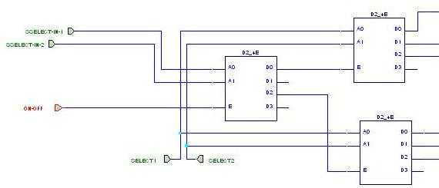
Intrarea marcată cu roşu este intrarea care activează tot automatul. După cum se vede, prin cascadare sa creat setarea aparatului care funcţionează in modul următor: când toate intrările au valoarea 0 se va activa primul decodificator şi cel din dreapta sus cu ieşirea D0 sau mai precis, ieşirea pentru Zi. Când intrarea SELECT1 primeşte valoarea 1 se va activa ieşirea D1 de pe decodificatorul din dreapta sus, acea ieşire este Luna. Când SELECT1 este 0 şi SELECT2 este 1 atunci se va activa ieşirea D2 de pe decodificatorul din dreapta sus, mai precis, se va activa Anul.
Cand SELECT1 şi SELECT2 sunt 0, iar intrările SSELECT-IN-1 are valoaread 0 şi SSELECT-IN-2 are valoarea 1 atunci se va activa decodificatorul in dreapta jos cu ieşirea D0, care este ieşirea pentru Oră şi Minut. Când SSELECT-IN-2 este 1 şi SELECT1 este 1 se va activa ieşirea D1 de la decodificatorul din dreapta jos, astfel se va activa ieşirea pentru Temperatură. Iar în final, când SSELECT-IN-2 este 1 si SELECT2 este 1 atunci se va activa ieşirea D2 de la decodificatorul din dreapta jos, asftel se va activa ieşirea pentru Alarmă.
Următoarea imgine arată Ziua si setarea ei. Setarea operează tot printr-un decodificator care se activează prin Enable când primeşte valoarea 1. Folosind cele două butoane de setare, utilizatorul poate sa treacă de la a seta Ziua cu Cifre la cea cu Litere. Intrările pentru setarea de ziuă se numesc ZI-SELECT1 şi ZI-SELECT2. Decodificatorul nu funcţionează dacă nu are cele două intrări. Acest lucru se poate observa în simulare, simulatorul va afişa X pe ieşire semnalizând că nu ştie ce ar trebui sa iasă. Dacă punem cele două stări pe valoarea 0 atunci se va activa Ziua cu Cifre, dar dacă punem valoarea 1 pe ZI-SELECT1 atunci se va activa Ziua cu Litere.
Observaţie: Modificarea lui ZI-SELECT2 nu va activa nici unul dintre cele două ieşiri necesare. ZI-SELECT1 activează Q0 si Q1, iar ZI-SELECT2 activează Q2 şi Q3. În acelaşi timp ZI-SELECT2 nu poate fi şters, decodificatorul nu poate funcţiona fară două intrări de selecţie.
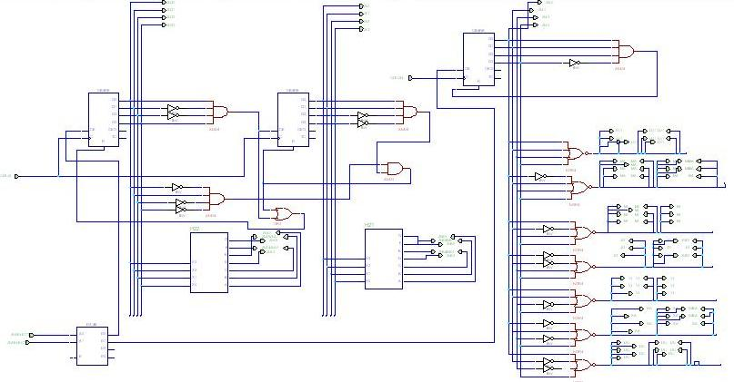 Dacă nu activăm nici una din setări se va activa primul numărător din stânga sus. Acesta a fost setat să numere până la 9 şi dupa acea să se reseteze, dar în acelaşi timp, când el atinge valoarea 9 se va activa al doilea numărător care va trece din starea 0 in starea 1 pe ieşiri. De fiecare dată când primul numărător atinge starea 9 al doilea îşi va schimba starea până cand acesta atinge valoarea 3 şi se va reseta.
Desigur, cele două numărătoare, când ating valoarea de 32 împreună se vor reseta deodată. Asta înseamna că indiferent de faptul că primul numărător a atins valoarea 9 sau nu el se va reseta când al doilea numărător are valoarea 3 şi el atinge valoarea 2.
Afişarea se va face prin cele două decodificatoare BCD şi se va face de la stânga la dreapta. Primul decodificator va afişa numerele de la 0 la 9, iar al doilea va afişa de la 0 la 3 (inclusiv 3).
Când activăm intrarea ZI-SELECT1 (să fie pe starea 1) atunci se va activa ziua cu litere care operează similar cu ziua cu cifre. Numărarea se va face prin schimbarea valorii de clock de la 0 la 1 şi de la 1 la 0. Numărătorul pentru ziua cu litere va merge de la 0 la 6 (inclusiv), iar când atinge valoarea 6 se va reseta.
Afişarea zilei se face prin ieşirile corespunzătoare. La atingerea valorii 0 se vor activa ieşirile pentru Luni (LU), aceste ieşire se pot vedea şi în schemă, ele pornesc din prima poarta NOR. La atingerea valorii 1 se va dezactiva ieşirile de Luni şi se vor activa ieşirile de Marţi (MA), la valoarea 2 se activează ieşirile pentru Miercuri (MI), la valoarea 3 se activează ieşirile pentru Joi (JO), la valoarea 4 se activează ieşirile pentru Vineri (VI), la valoarea 5 se activează ieşirile pentru Sâmbătă (SA), iar la valoarea 6 se activează ieşirile pentru Duminică (DU).
Acesta este componenta pentru Lună, el se va activa când ieşirea de la setare (decodificatorul din dreapta sus, ieşirea Q1) este pe starea 1. Numărătorul care se activează este al doilea, care în imagine nu are nici un fir intrând în el. Acesta va număra până la 9 dupa care se resetează şi activează primul numărător care la rândul lui numără până la 1.
Ca şi numărătoarele precedente şi acestea vor reseta deodată la o anumită valoare. Acea valoare este atinsă când împreună, au starea 12. Asta inseamnă că atunci când al doilea numărător este pe starea 2 şi primul numărător este pe starea 1 se vor reseta deodată indiferent e faptul că al doilea numărător a atins starea 9 sau nu.
Ieşirile notate cu LUNA-0 până la LUNA-3 şi cele notate cu LUNA-Q0 până la LUNA-Q3 vor arată secvenţa de coduri pentru numărătoarele respective. Şi anume, când ambele numărătoare vor avea ieşirile ca 0 atunci toate cele 8 ieşiri vor afişa 0 (0000) care este codul gray. Cu fiecare schimbare de valore (1,2,3, şi aşa mai departe) se vor schimbă si numerele de pe ieşiri de sus in jos, adică de la dreapta la stânga (1000,01000,1100) deoarece LUNA-0 si LUNA-Q0 sunt cel mai semnificative.
Afişarea se face tot prin decodificatoare BCD, ele se vor activa deodată şi la valoarea de 00 ele vor afişa acea valoare. Când se schimba valoarea de la al doilea numărător se va schimba si valoarea afişată (01,02,03 şi aşa mai departe) de acestea. Ultima valoare pe care ele le vor afişa este 12.
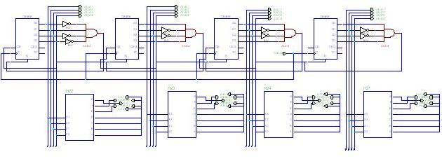
La activarea celei dea treia ieşire (decodificatorul din dreapta sus, ieşirea Q2) se va activa intrarea CE de la numărătorul pentru an. Intrarea CE care se activează este cea de la al patrulea numărător (cel din drepta). Acesta împreună cu al doilea si al treilea numărător numără până la valoarea de 9 dupa care se resetează şi activează numărătorul următor. Împreună, toate cele patru numărătoare vor număra până la valoarea 2999 care va reprezenta anul final. Schimbarea valorii se face prin butonul de clock notat cu CLK-AN, valoarea se schimbă numai când clock-ul atinge valoarea 1.
Ieşirile notate cu AN-A1/A2/A3/A4/B1/B2/B3/B4/C1/C2/C3/C4/D1/D2/D3/D4 funcţioneză ca şi ieşirile de la Zi şi Lună. Ele afişează codul Gray pentru ca utilizatorul se ştie in ce valoare se află in acel moment. Ca şi numărătoarele precedente, cea mai semnificativă stare este cea de sus (stânga) şi cea mai nesemnificativă este cea de jos (drepta).
Afişarea valorilor se face prin cele patru decodificatoare BCD care se pot găsi sub cele patru numărătoare. De la dreapta spre stânga ele vor afişa anul incepând de la valoarea 0000 şi mergând până la valoarea 2999 când se resetează şi reîncepe de la 0000.
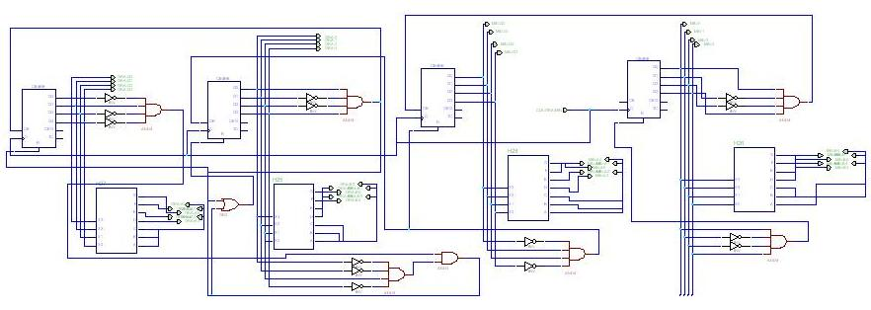
Acesta este numărătorul pentru oră şi minut. El se activează când a patra ieşire de la setare devine 1 (mai precis decodificatoru din drepta jos, ieşirea Q0). Primul numărător care se activează este al patrulea (cel din drepta) şi el va începe numărătoarea. Ultimele două numărătoare sunt cele pentru minut, iar primele două sunt cele pentru oră. Numărătoarele pentru minut vor merge până la valoarea 60 când se vor reseta şi activa numărătorul pentru oră, iar numărătoarele pentru oră vor merge până la valoarea de 24 când se vor reseta şi acestea şi numărătoarea totală va reîncepe de la 0.
Mai întâi vom elabora despre numărătoarele din dreapta, şi anume, numărătoarele pentru minut. Al doilea numărător pentru minut va merge până la 9 când se va reseta si activa pe primul numărător care la rândul lui va putea număra până la 6. Când se atinge această valoare se va activa ora şi el se va reseta revenind la valoarea de 0. Primul numărător este dependent de al doilea, atâta timp cât el nu primeşte de la al doile valoarea 1 pe intrarea CE el nu îşi va schimba starea. În schimb, al doilea numărător nu este dependent de alt numărător, numai de setare.
Ora este dependentă de minut, al doilea numărător nu se va activa până când acesta nu primeşte starea 1 pe intrarea CE de la primul numărător de minut. Când primeşte starea 1 el îşi va schimba valoarea şi la fiecare stare de 1 pe care o va primi el va număra. Al doilea numărător pentru oră va număra până la 9, la atingerea acestei valori el se va reseta şi va activa pe primul numărător care la rândul lui va număra până la 2 şi se va reseta numai când al doilea numărător atinge valoarea 4. Odată ce al doilea numărător a atins această valoare se va reseta ora în întregime.
Afişarea se face prin cele patru decodificatoare BCD. Prima stare care se va afişa va fi 0000, iar ultima stare care se va afişa va fi 2460 (adica ora 24 si minutul 60), iar după acestă stare numărătoarele se vor reseta şi la fel se va întâmpla şi cu decodificatoarele. Afişare se va face de la dreapta spre stânga, şi anume, stările se vor schimba de la drepta la stânga.
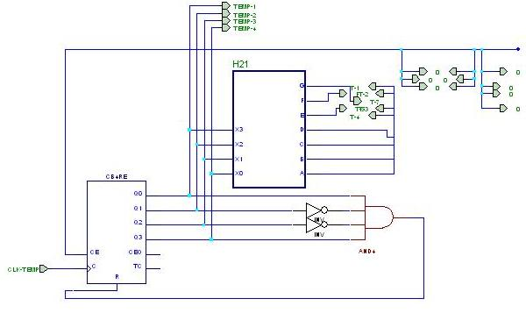
Imaginea de mai sus reprezintă temperatura care se activează când a cincea ieşire de la setare intră în numărător (ieşirea este Q1 de la decodificatorul din dreapta jos). Când se activează ieşirea pentru temperatură se vor activa şi ieşirile numite “0”. Acestea reprezintă gradele Celsius.
Numărătorul este setat să numere până la 9 şi apoi sa se reseteze, iar decodificatorul BCD va afişa valori de la 0 până la 9. Ieşirile TEMP-1, TEMP-2, TEMP-3 şi TEMP-4 vor afişa codul gray a numărătorului pentru ca utilizatorul să ştie în ce stare se afla aparatul în acel moment.
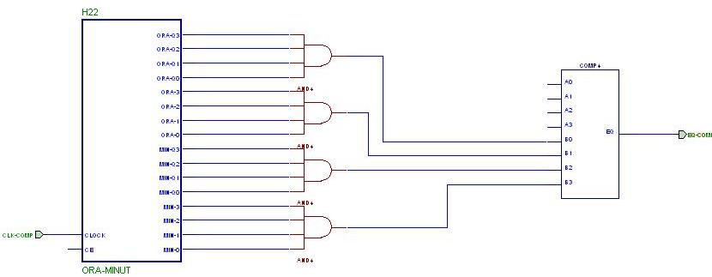
Imaginea de mai sus reprezintă alarma aparatului. Prima componentă, din partea stangă este un macrou creat din numărătoarele pentru oră şi minut. El va funcţiona asemănător cu numărătoarele pentru oră şi minut. După cum se vede sunt prezente patru porţi AND. Acesteau au rolul de a verifica când ieşirile au valoarea 1 şi de a transmite valoarea către comparator. Astfel, patru din cele opt intrări ale comparatorului vor fi luate de câte o ieşire dintr-un AND.
Cele patru intrări care au rămas libere vor fi ocupate de către o ieşire AND de la numărătoarele pentru oră şi minut în acelaşi fel cum sunt ocupate intrările B0,B1,B2 şi B3. Când toate intrările sunt pe valoarea 1 se va activa ieşirea, drept consectinţă se va activa alarma.
5. Închidere
Urmărind cele spuse în acestă documentaţie, rularea programului se va face fără probleme şi rezultatele o să fie corecte.

